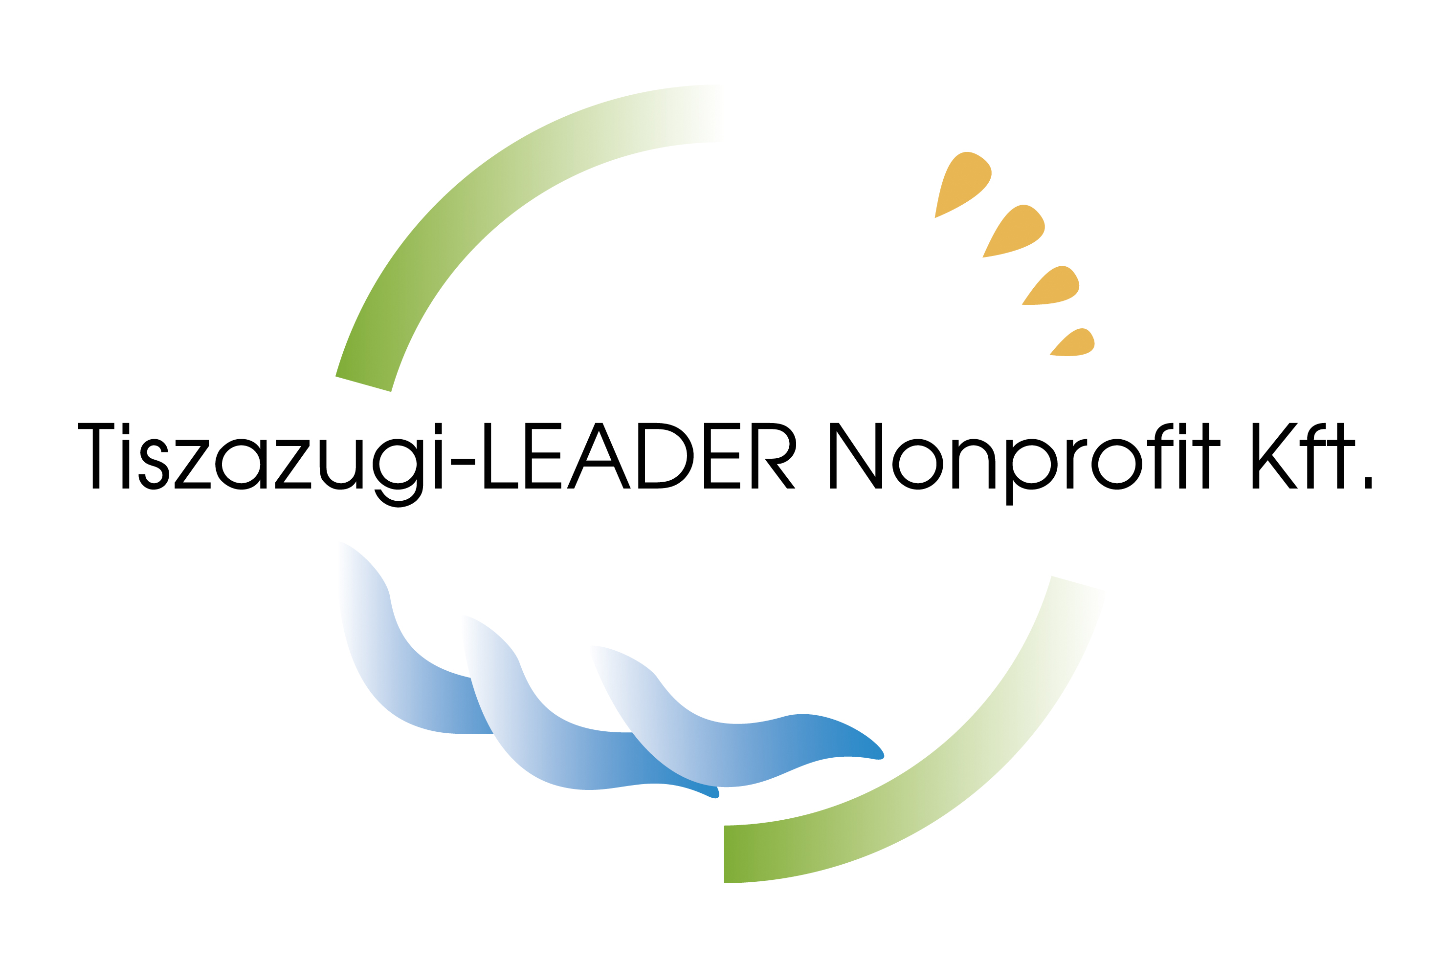




KÖZLEMÉNY
Helyi Vidékfejlesztési Stratégia felülvizsgálata 2011.
Lezajlott a Helyi Vidékfejlesztési Stratégia felülvizsgálat indító értekezlete 2011. február 16.-án. Megválasztásra kerültek a Tervezői Csoport tagjai, akik a felülvizsgálat tervezői munkáját látják el, projekteket, javaslatokat gyűjtenek, ezáltal segítik a Tiszazugi HACS települések fejlesztési elképzeléseinek összeállítását. Tervezői Csoport Tagjai:
1. Trabach Tibor Genero Kft. Vállalkozói szféra
2. Makra Tibor Unitrade Kft. Vállalkozói szféra
3.Forgács László Albatross Plastunion ZRT. Vállalkozói szféra
4. Fialka György Kinizsi Horgász Egyesület Civil Szféra
5. Samu István IPOSZ Civil szféra
6. Molnár Bálint Tiszazugi Települések Szövetsége Civil szféra
7. Tálas László Tiszazugi Turisztikai Szövetség Civil szféra
8. Gyói Gábor Tiszasas Község Önkormányzata Közszféra
9. Pénczél Ferenc Szelevény Község Önkormányzata Közszféra
A Tervezői Csoport vezetőjének Nagyistókné Kecskés Mariettát a Tiszazugi Leader HACS munkaszervezet vezetőjét választották meg.
Kérünk minden olyan helyi szereplőt aki javaslatával, ötletével szeretne résztvenni ebben a munkában az a www.tiszazugleader.eu honlapról töltse le a projektötlet adatlapot, melyet kitöltés és aláírás után jutasson el a munkaszervezet irodájába személyesen, vagy az alábbi elérhetőség bármelyikén. Valamint a HVS felülvizsgálata érdekében tartandó fórumokon is leadható, ahol személyes megjelenésével, hozzászólásával segítheti a Vidékfejlesztési Stratégia kialakítását. A fórumok időpontját közzétesszük a honlapunkon illetve a Tiszazug Tv képújságban is megjelentetjük.
Elérhetőségek:
Tiszazugi - Leader Nonprofit Kft.
5440 Kunszentmárton
Köztársaság tér 8.
Tel: 06-56/560-294
E-mail: tiszazug.leader@gmail.com
Honlap: www.tiszazugleader.eu

